专业班级 信息173班 学号 201711010228 姓名 苏栋 报告日期 20191107.

实验3 创建Access数据库、表和修改数据表
成绩:

实验类型：●验证性实验 ○综合性实验 ○设计性实验
实验目的：
(1).掌握Access数据库的创建和打开
(2).掌握Access中数据表的设计和创建和表的完整性约束
(3).掌握Access中查询设计和创建
实验内容和步骤：
1．使用Access创建和打开数据库。
2．使用企Access中数据表的设计器设计并创建表, 对表添加主键, 对表添加用户定义的约束条件, 设置字段的非空约束。
3．使用Access中查询设计器在表上查询(人机会话查询和手工录入查询命令)。
3.1 鼠标单击选定“查询”
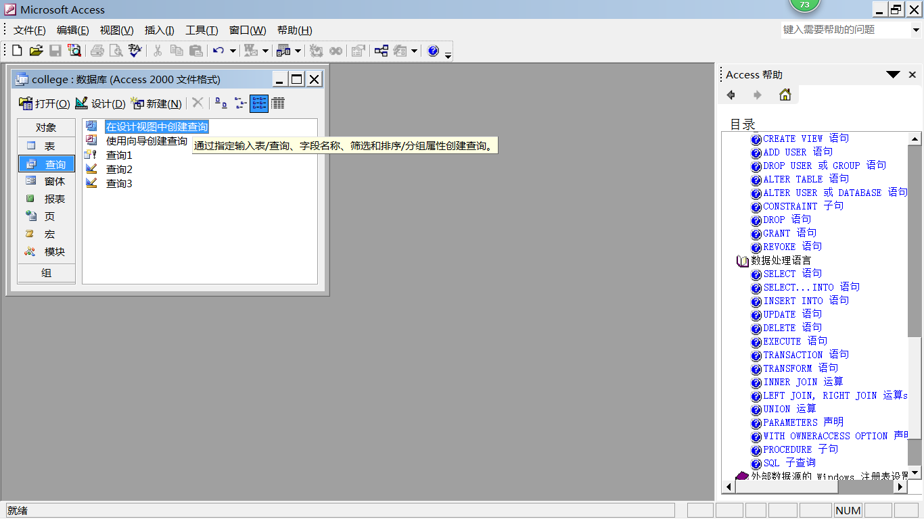
3.2在右窗中选定“在设计视图中创建查询”并双击鼠标左键
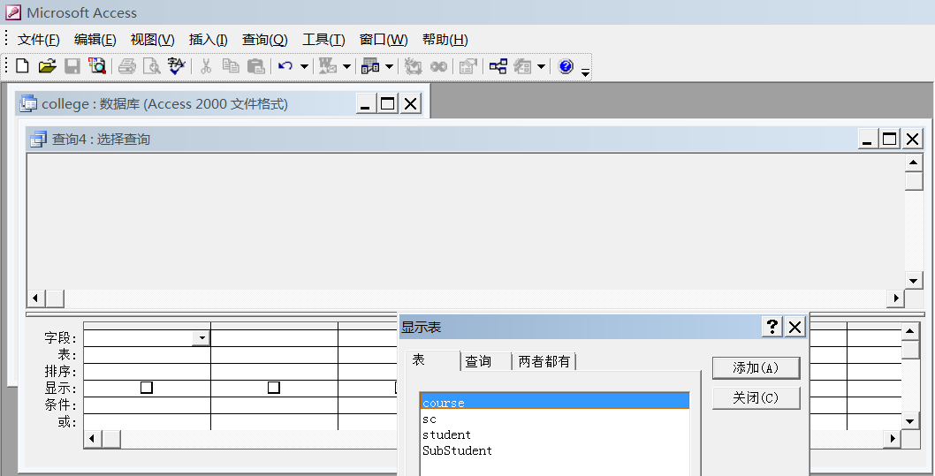
3.3单击显示表窗口的”关闭”按钮,单击菜单栏的“查询”项，弹出下拉菜单，选定“SQL特定查询”并单击其下拉菜单中的的“联合”项

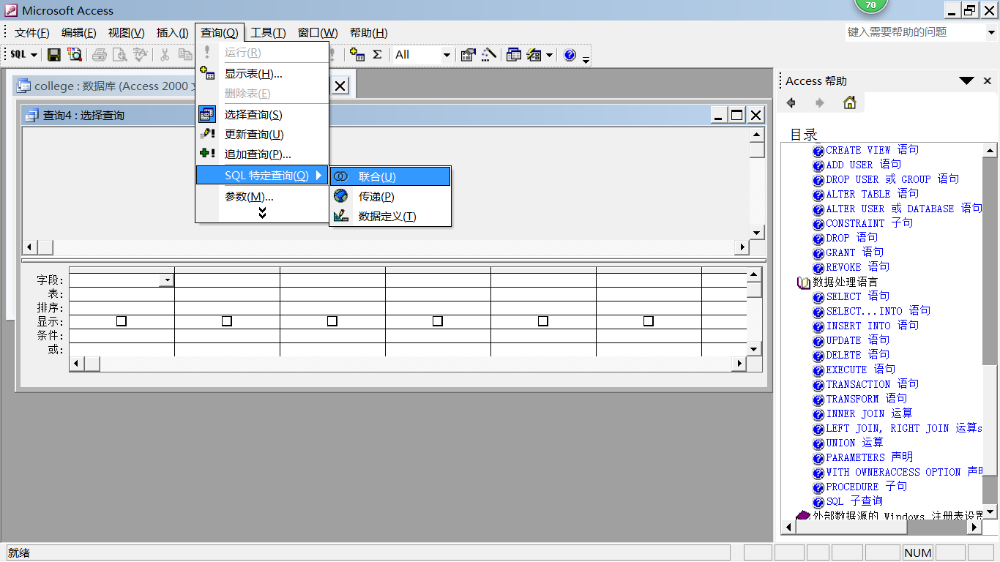

3.4结果弹出联合查询窗口。在联合查询窗口中可以发布（书写)SQL语句。

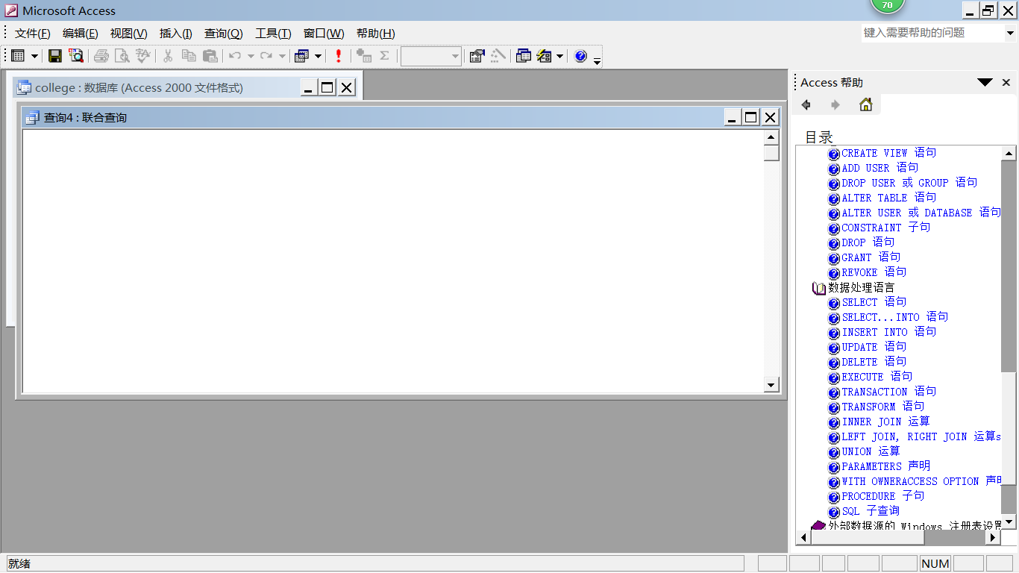
3.5 比如：要在student表中查询年龄大于19的学生信息，可以在联合查询窗口中书写命令见下图。
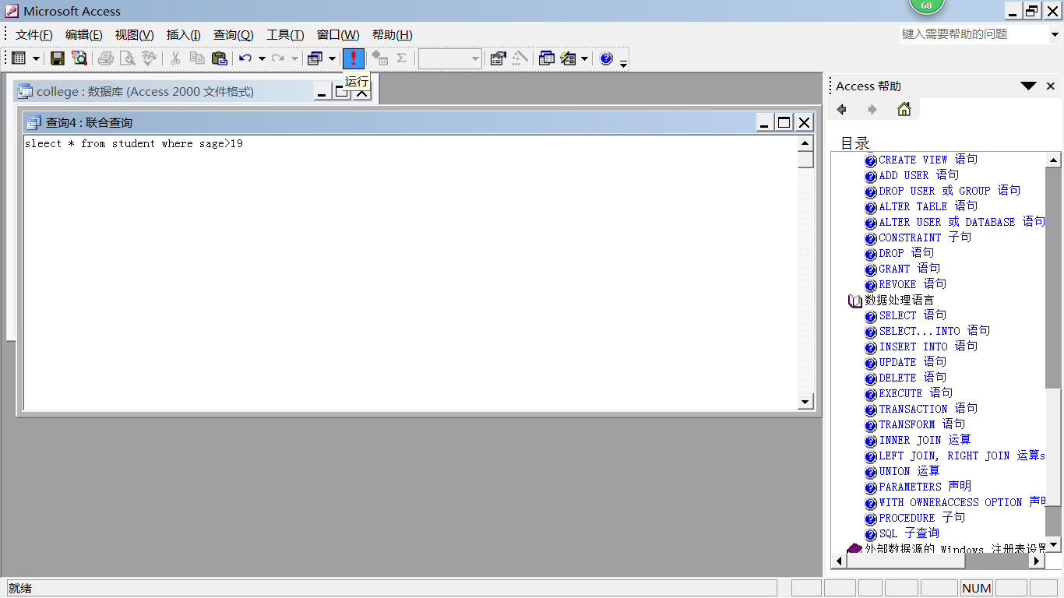
3.6 单击工具栏中的运行按钮（按钮界面有一个红色感叹号）得到查询结果如下：
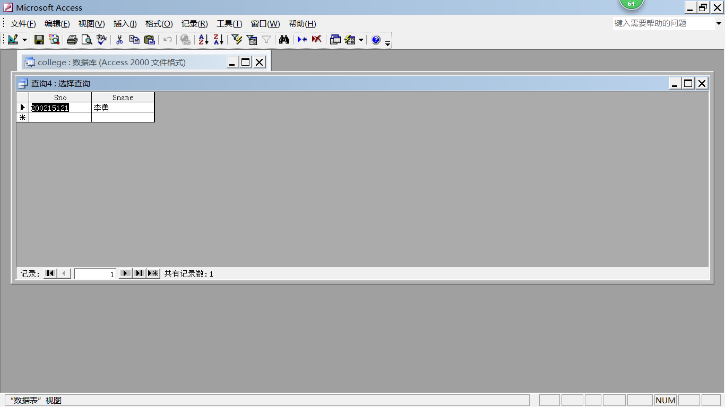
4. 在Access中建立表间联结: 在查询设计视图中按住鼠标不放，把需要建立关系的A表字段拖到需要建立关系的B表字段即可。
5. 打开已建好的数据库st （st 中间有两个建好的表student，course)，按照下图所示步骤实现参照关系。

第1步: 如图示选定”表”,进一步选定具体表“course”,选定菜单项“工具”并单击右键，在下拉菜单中选”关系"并双击 | 第2步 在关系窗口空白处单击鼠标右键，在下拉菜单中选定“显示表（T）”项并单击
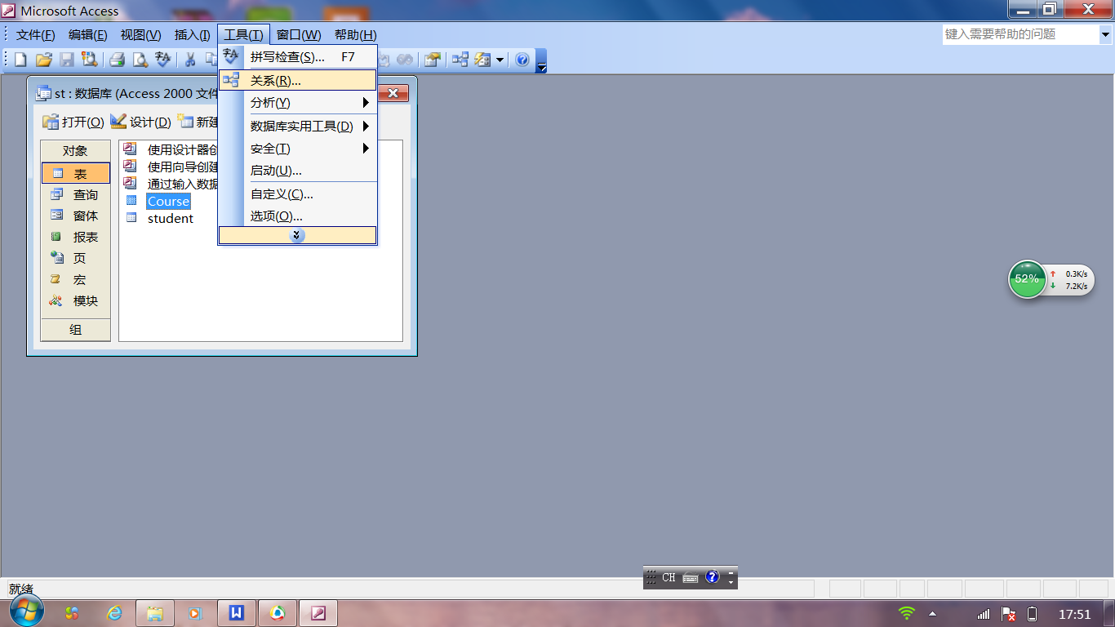 | 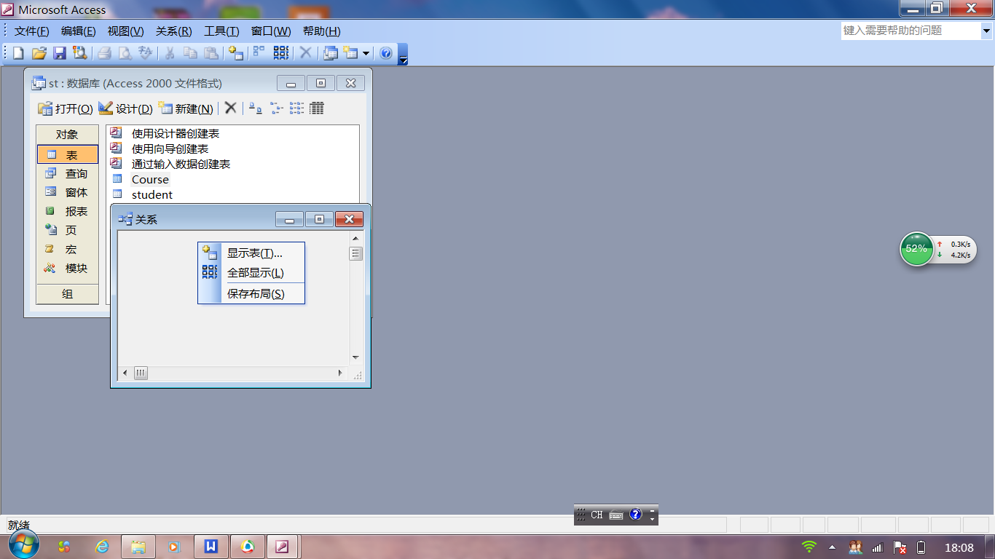

第3步：在“显示表”窗口先选定表，再单击“添加”按钮，把course表添加两次添加到关系窗口 | 第4步：在下图中菜单项“关系”的下拉菜单中选用“编辑关系(R)...”
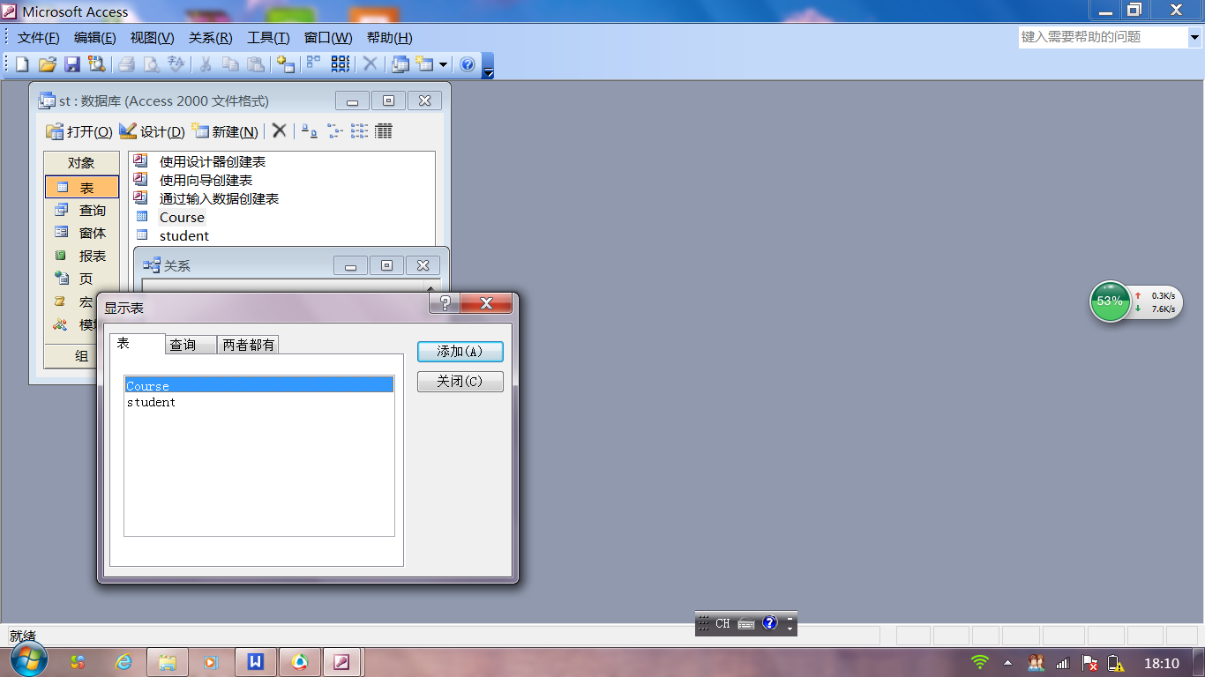 | 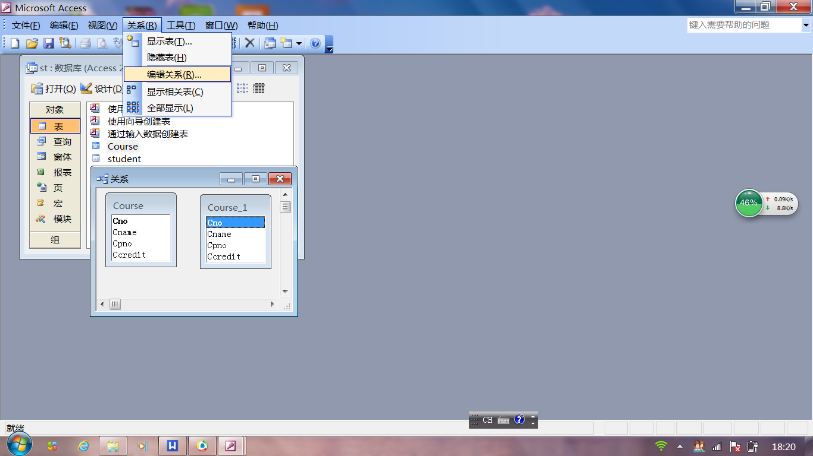
第5步：在“编辑关系”窗口上点击“新建”按钮
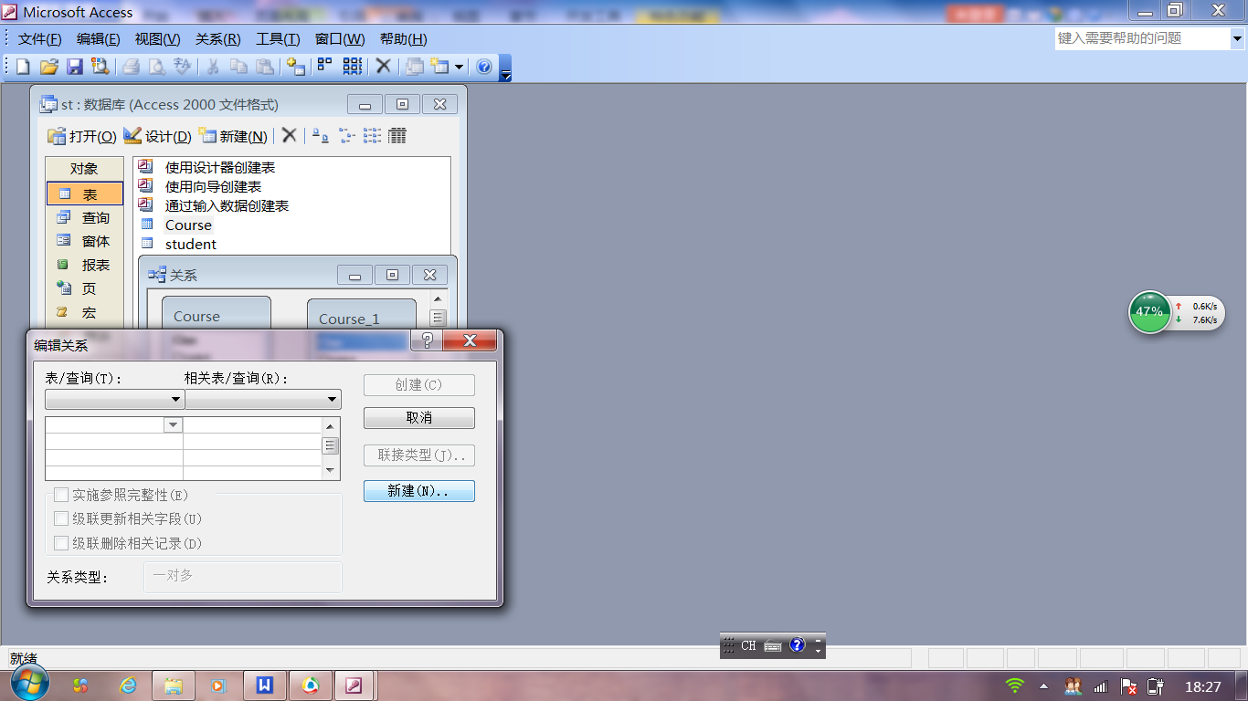

第6步：在“新建”窗中,单击“左表名称(L)”下拉列表框并选定“Course”，单击“左列名称(C)”下拉列表框并选定“Cno”；单击“右表名称(R)”下拉列表框并选定“Course_1”，
单击“右列名称(O)”下拉列表框并选定“Cpno”，最后单击确定按钮。系统将左表course作为被参照表，将右表course _1作为参照表（实质仍是course作为参照表）。
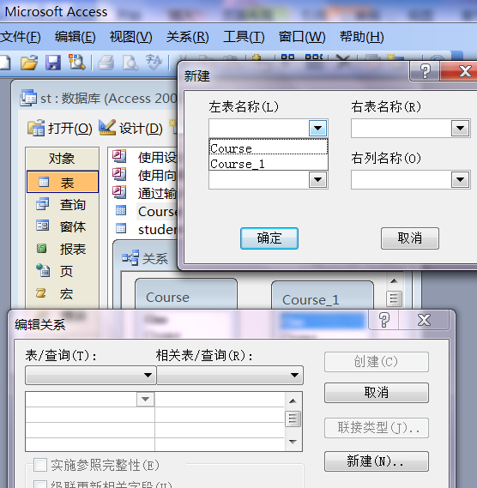 | 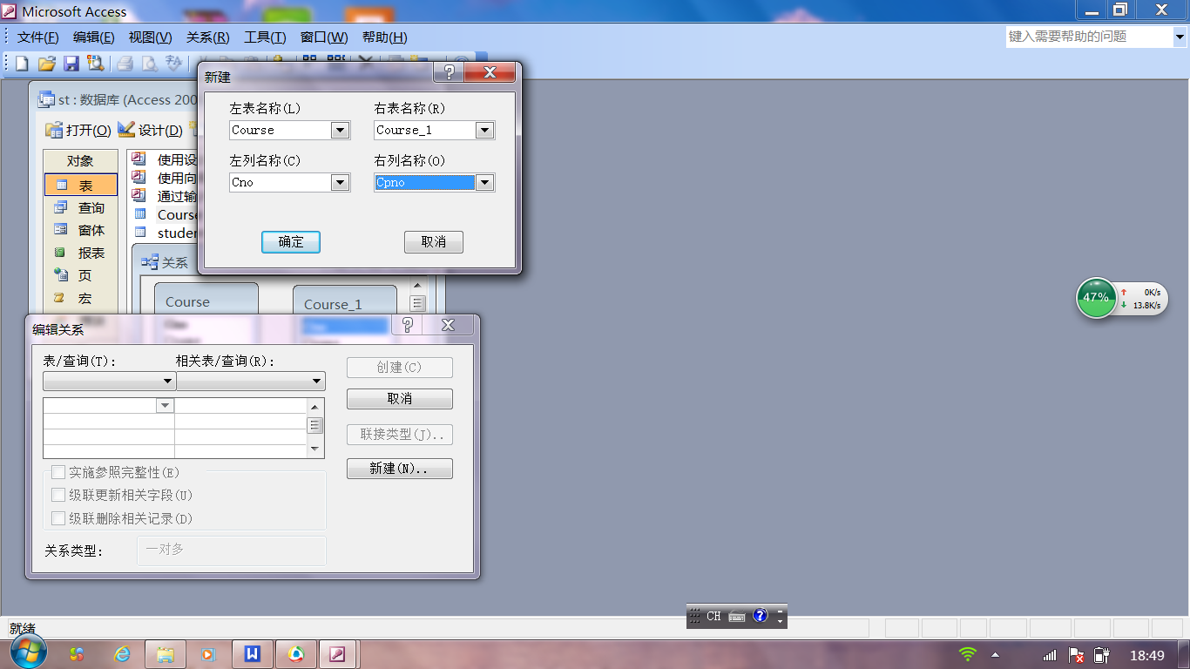
第6步图a | 第6步图b

第7步：在下图“编辑关系”窗口上，点击“创建”按钮

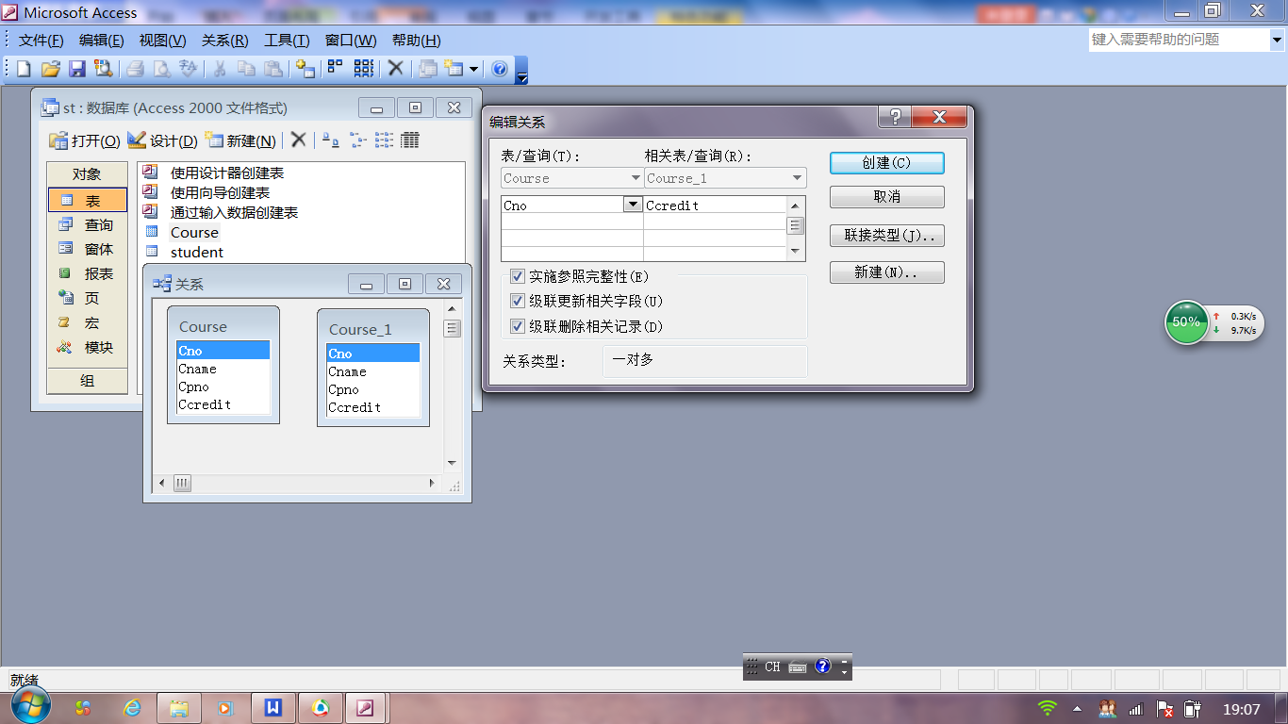
实验报告：根据实验情况和结果撰写并递交实验报告。
1、使用Access创建和打开数据库。
桌面右键单击“新建”，选中“Microsoft Access”数据库。双击打开刚创建的数据库文件，打开数据库
2、掌握Access中数据表的设计和创建和表的完整性约束
单击菜单栏中的“创建”，选择下方的表，创建一张新表
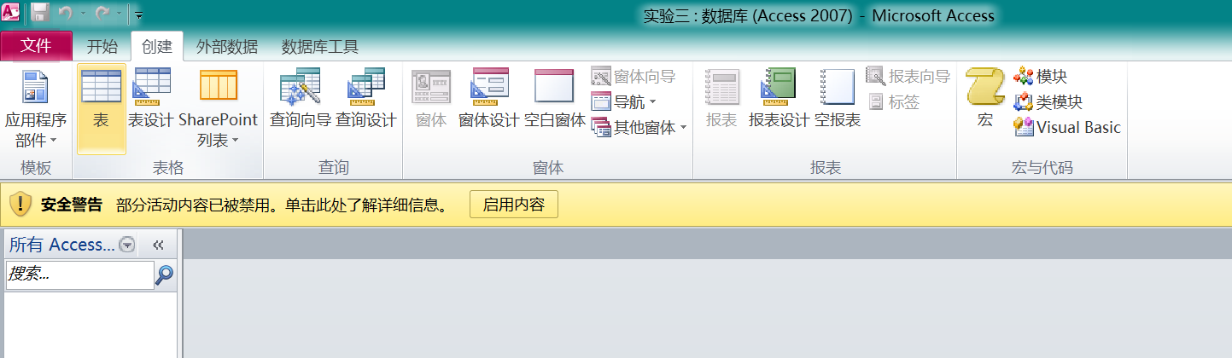

点击菜单的“文件”，在弹出的界面点击“保存”，在弹出的另存为界面输入表明，然后点击确定
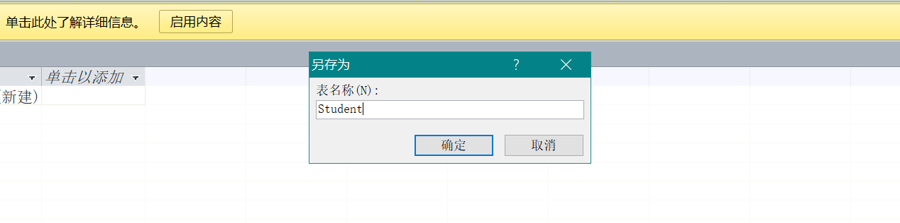
在弹出的视图编辑界面中输入各个属性字段，以及数据类型，输入完成后点击保存
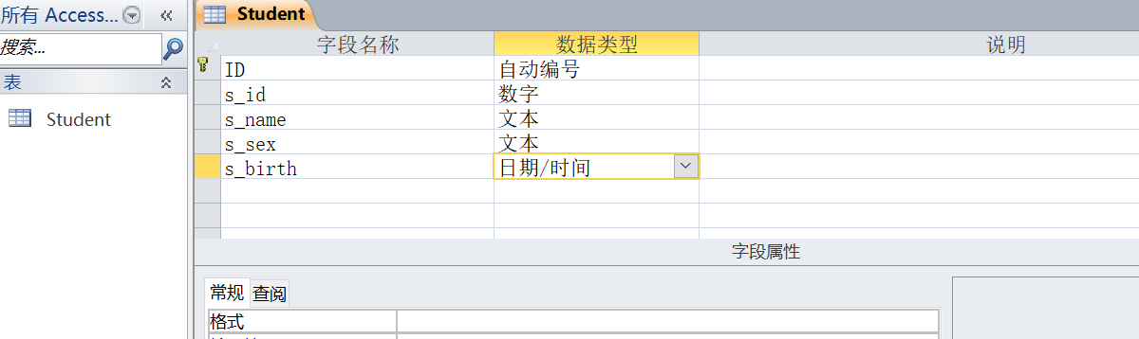
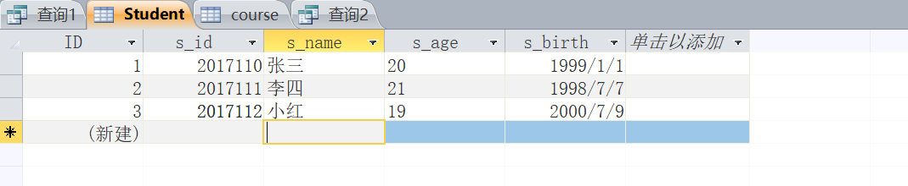
3、掌握Access中查询设计和创建
鼠标单击选定“查询设计”
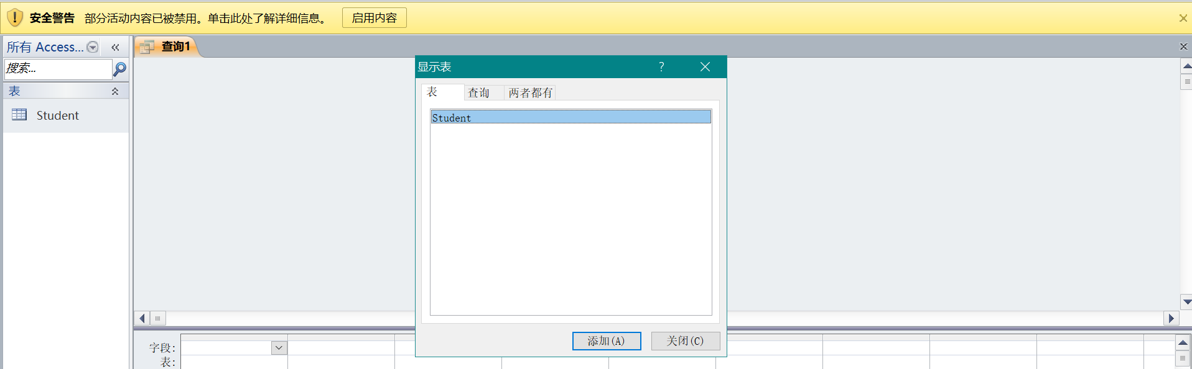
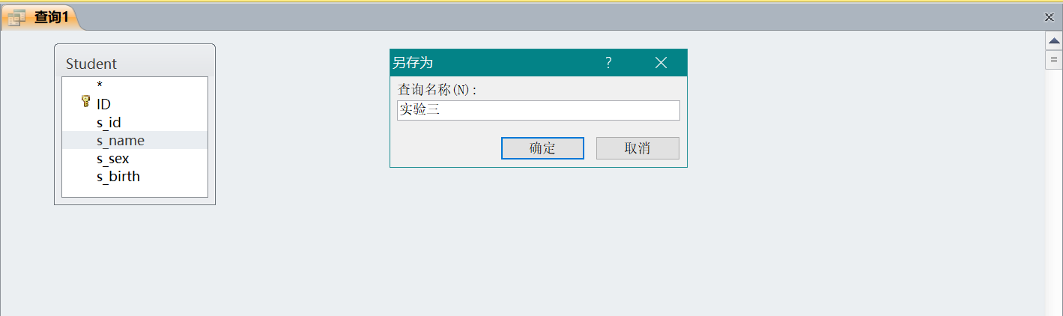
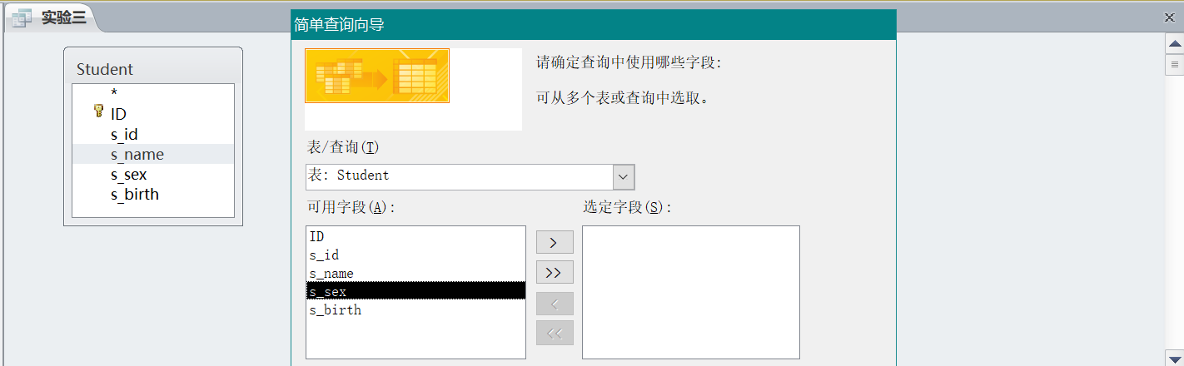
单击菜单栏的“查询”项，弹出下拉菜单，并单击其下拉菜单中的的“联合”项，在弹出窗口可以发布(书写)SQL语句。
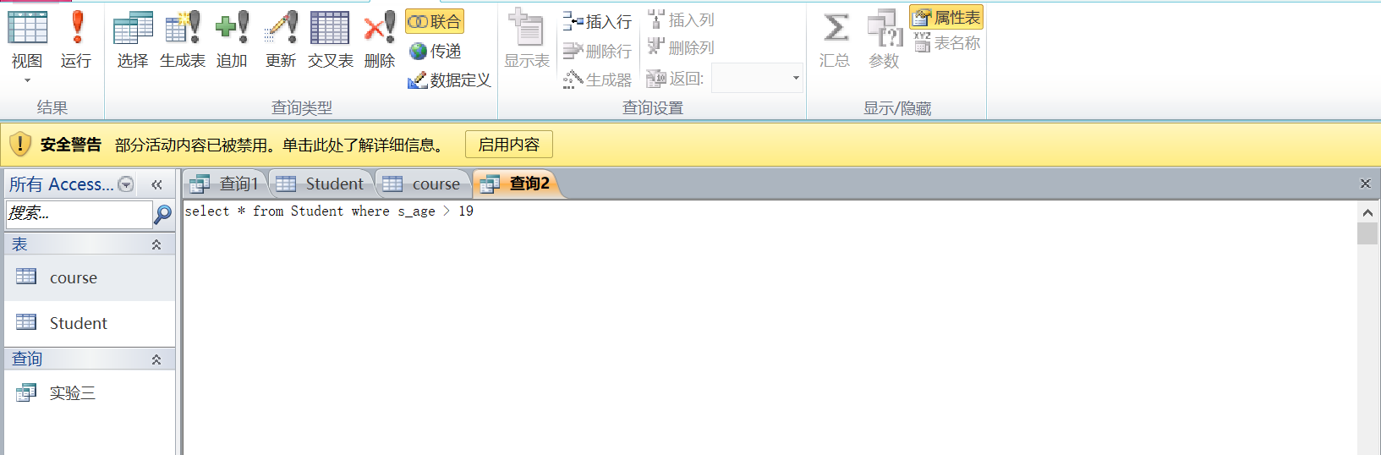
4、在Access中建立表间联结
在查询设计视图中按住鼠标不放，把需要建立关系的A表字段拖到需要建立关系的B表字段即可。
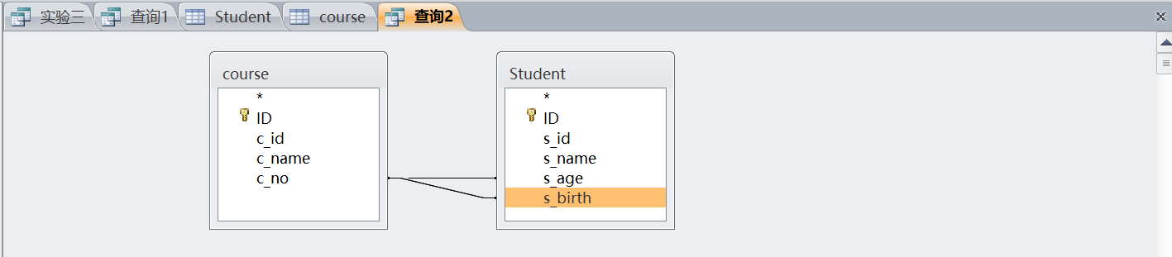
5、打开已建好的数据库st ，按照下图所示步骤实现参照关系。
第1步: 如图示选定”表”,进一步选定具体表“course”,选定菜单项“数据库工具”下单击“关系”
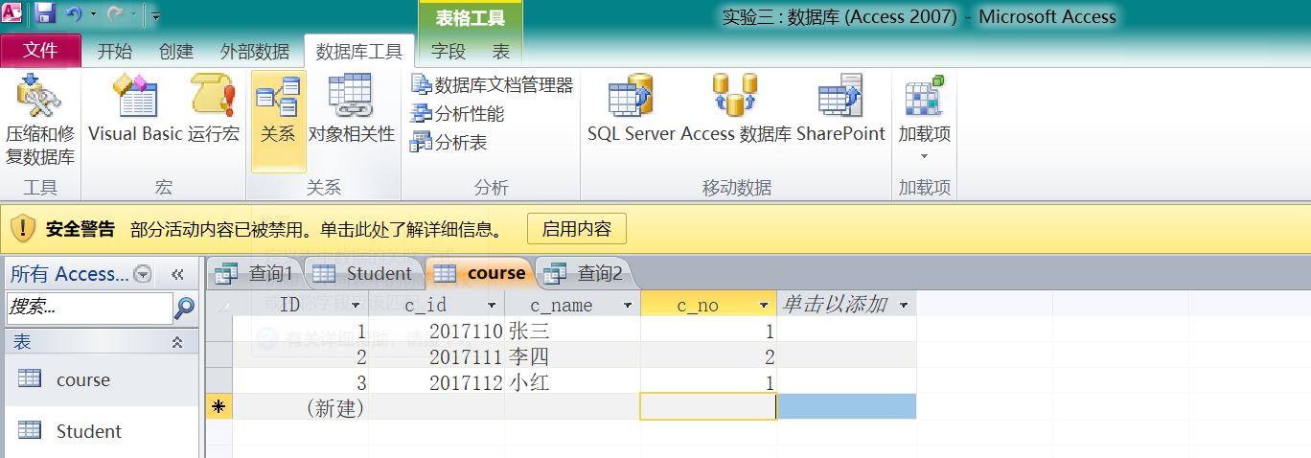
第2步 在关系窗口中选择course选择添加
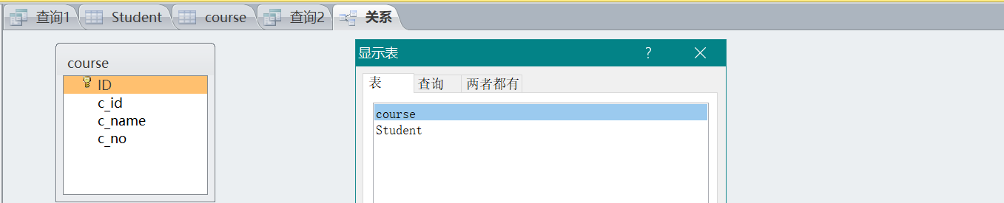
第3步：在“显示表”窗口先选定表，再单击“添加”按钮，把course表添加两次添加到关系窗口
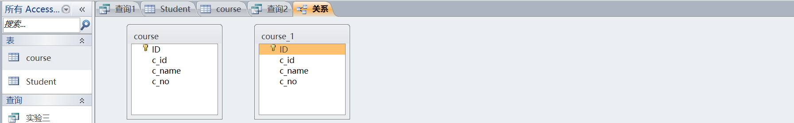
第4步：菜单项“关系”的菜单中选用“编辑关系(R).”在弹出窗口上点击“新建”按钮
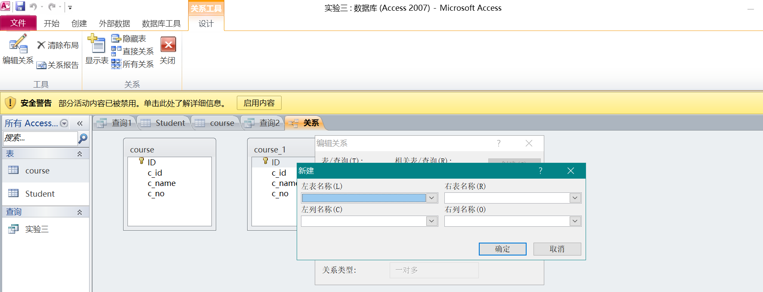

第5步：在“新建”窗中,单击“左表名称(L)”下拉列表框并选定“course”，单击下拉列表框并选定“c_id”；单击“右表名称(R)”下拉列表框并选定“course_1”，单击下拉列表框并选定“c_id”，最后单击确定按钮。系统将左表course作为被参照表，将右表course _1作为参照表（实质仍是course作为参照表）。
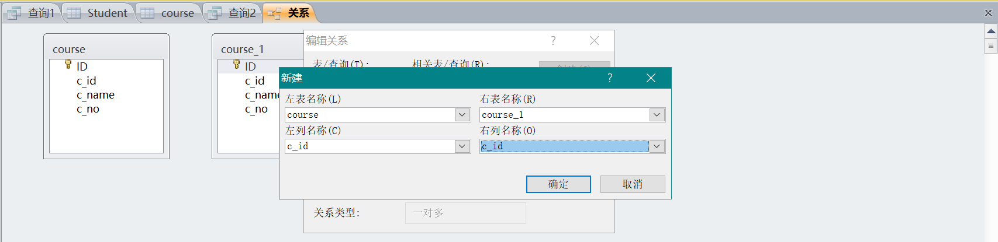
第6步：在下图“编辑关系”窗口上，点击“创建”按钮
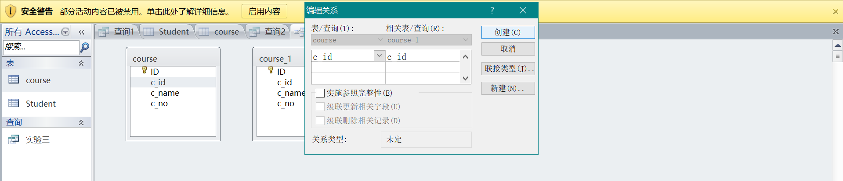
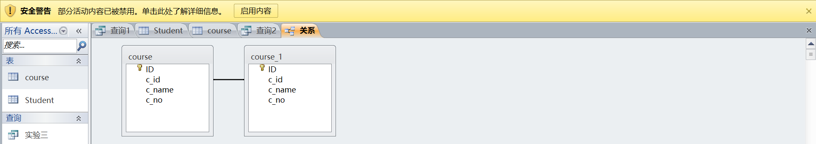
实验总结：
通过此次实验，学会了Access数据库的创建和打开，知道了对表的查询和创建; 掌握了Access中表的设计和创建和表的完整性约束，建立两个表之间的关系; 训练了创建表，对表添加主键，对表添加用户定义的约束条件，设置字段的非空约束; 发现了发现了Access数据库、表和修改数据表的应用; 今后学习中应用数据库解决各种问题，以及面对问题的随机应变能力有待提高。

